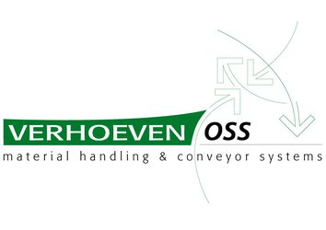

Verhoeven Oss B.V.

*Parallelweg 13*

*5349 AD Oss*

*0412-630545*

*www.verhoevenoss.nl*

Dit bedrijf maakt transportbanden, rollenbanen, kettingbanen en van allerlei andere transporteurs.

Verhoeven maakt voor machines die zijn aangepast aan de wensen van de klanten.

Wij hebben de beste vakmensen vanuit de regio Oss.

We hebben niet meerdere locaties want het heet Verhoeven Oss.



Spierings Mobile Cranes B.V.

*Merwedestraat 15*

*5347 KZ Oss*

*0412-697777*

*www.spieringskranen.nl*

Bij Spierings zijn veel verschillende kranen de torenkraan is daarvan het efficiëntste.

Een internationaal bedrijf heeft 900 kranen over Europa, Azië en Afrika verspreidt.

Spierings heeft ook veel andere locaties het bedrijf staan.

Op de productieafdeling van Spierings worden kranen gebouwd en de stalen delen worden samengesteld tot een diverse kraan. Je gaat gelijk de technische wereld in bij Spierings en, er zijn veel opleidingsmogelijkheden om je verder te ontwikkelen.



Reuvers Bouw en Ontwikkeling B.V.

*Maaskade 18*

*5347 KD Oss*

*0412-630100*

*www.reuversbouw.nl*

Reuvers is een ontwikkelingsbedrijf die elk jaar 100 tot 500 woningen realiseert, waarvan 50% eigen ontwikkeling. Reuvers is vooral bezig in midden zuid Nederland daar liggen de meeste kantoren en werkplekken. Reuvers is een familiebedrijf sinds de oprichting in 1968.